中断的基本概念
程序中断通常简称中断，是指CPU在正常运行程序的过程中，由于预选安排或发生了各种随机的内部或外部事件，使CPU中断正在运行的程序，而转到为相应的服务程序去处理，这个过程称为程序中断。

80x86微处理器的中断 80x86微处理器的中断类型一般分为2类
- 由于执行某些指令引起的软中断
- 由处理器以外其他控制电路发出中断请求信号引起的硬中断。

CPU要从主程序转入中断服务程序，必须知道该中断服务程序的入口地址，即中断向量。80x86为CPU的PC机共有256个中断向量。

中断的一般过程:
主程序只是在设备A，B，C数据准备就绪时，才去处理A，B ，C，进行数据交换。在速度较慢的外围设备准备自己的数据时，CPU照常执行自己的主程序 。在这个意义上说，CPU和外围设备的一些操作是并行地进行的，因而同串行进行的程序查询方式相比，计算机系统的效率是大大提高了。如下图：
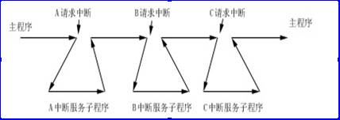
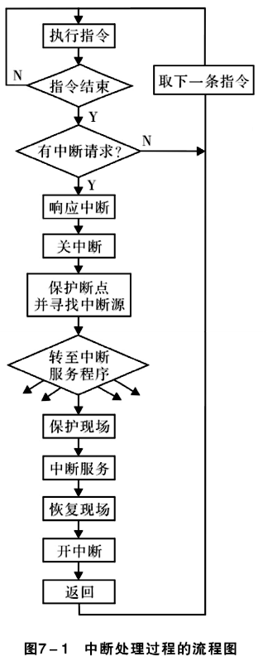

当CPU执行完—条现行指令时，如果外设向CPU发出中断请求。那么CPU在满足响应条件的情况下，将发出中断响应信号。与此同时关闭中断(“中断屏蔽”触发器置“1”)，表示CPU不再受理另外—个设备的中断。

这时CPU将寻找中断请求源是哪个设备，并保存CPU自己的程序计数器(PC)的内容．然后，它将转移到处理该中断源的中断服务程序．

CPU再保存现场信息，CPU开始利用栈保护被暂停执行的程序的现场，设备(如文换数据)以后．再处理相应的中断服务程序，意味着先前的程序被暂停执行，中断服务程序正式开始工作；然后恢复现场信息．

在这些动作完成以后，开放中断(“中断屏蔽”触发器置‘o”)，并返回到原来被中断的主程序的下一条指令。

轮询方式的基本概念
轮询(Polling)I／O方式或程序控制I／O方式，是让CPU以一定的周期按次序查询每一个外设，看它是否有数据输入或输出的要求，若有，则进行相应的输入／输出服务；若无，或I／O处理完毕柏，CPU就接着查询下一个外设。

所需硬件：外设接口提供状态端口、数据端口

软件机制：应用程序必须定时查询各个接口的状态端口，判断是否需要输入、输出数据，如果需要，则通过数据端口进行数据操作。

特点：CPU通过执行指令主动对外部设备进行查询，外部设备处于被动地位。

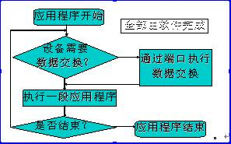

(1) 硬中断
由与系统相连的外设(比如网卡、硬盘)自动产生的。主要是用来通知操作系统系统外设状态的变化。比如当网卡收到数据包的时候，就会发出一个中断。我们通常所说的中断指的是硬中断(hardirq)。

(2) 软中断
为了满足实时系统的要求，中断处理应该是越快越好。Linux为了实现这个特点，当中断发生的时候，硬中断处理那些短时间就可以完成的工作。 而将那些处理事件比较长的工作，放到中断之后来完成，也就是软中断(softirq)来完成。

(3) 中断嵌套
Linux下硬中断是可以嵌套的，但是没有优先级的概念，也就是说任何一个新的中断都可以打断正在执行的中断，但同种中断除外。软中断不能嵌套，但相同类型的软中断可以在不同CPU上并行执行。

(4) 软中断指令
int是软中断指令。
中断向量表 是 中断号 和 中断处理函数地址 的 对应表。
int n - 触发软中断n。相应的中断处理函数的地址为：中断向量表地址 + 4 * n。

(5)硬中断和软中断的区别
1.软中断是执行中断指令产生的，而硬中断是由外设引发的。

- 硬中断的中断号是由中断控制器提供的，软中断的中断号由指令直接指出，无需使用中断控制器。

- 硬中断是可屏蔽的，软中断不可屏蔽。

- 硬中断处理程序要确保它能快速地完成任务，这样程序执行时才不会等待较长时间，称为上半部。
软中断 处理 硬中断 未完成的工作，是一种推后执行的机制，属于下半部。

